福建省厦门第一中学2023-2024学年九年级上学期第二次月考
化学试题
一、本卷每题3分，每小题只有一个选项正确，请在答题卡选择题栏内用2B铅笔将该选项涂黑。
1．（3分）2023年生态文明贵阳国际论坛以“推进绿色低碳发展”为主题。下列做法不符合这一主题的是（ ）
A．绿色出行，践行“低碳生活”
B．露天焚烧垃圾，减少生活垃圾量
C．植树造林，营造“绿水青山”
D．节约生活用水，降低人均用水量
2．（3分）为应对全球气候变化，我国向世界承诺：2030年前达到“碳达峰”，2060年前实现“碳中和”，体现了大国担当。“碳中和”中的碳是指（ ）
A．二氧化碳 B．碳元素 C．碳原子 D．碳单质
3．（3分）下列制取、收集、验满、检验CO₂的装置和原理能达到实验目的的是（ ）
A．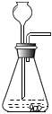制取 B．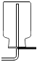收集 C．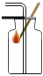验满 D．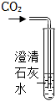检验
4．（3分）中国林业科学研究院将木材经化学品处理，剥离半纤维素和木质素制成的木材海绵，可以从水中吸附油脂，这种新型海绵在容量、质量和可重复使用性方面超越了现有的所有其他海绵或吸附剂，下列说法正确的是（ ）
A．在木质海绵中碳原子不再运动
B．木质海绵不具有疏松多孔的结构
C．木质海绵吸附油污的过程中生成了新物质
D．木材海绵能够有效解决石油和化学品泄漏对世界各地的水体造成的破坏
5．（3分）消防用自动感温喷淋头结构如图所示。当喷淋头附近温度升高到喷淋头的设定值时，丙三醇将热敏玻璃球胀破，喷淋头自动喷水灭火。下列说法不正确的是（ ）
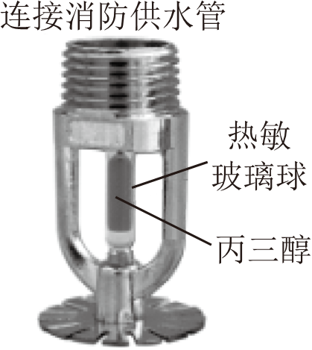
A．热敏玻璃球能迅速将外界的热量传递给丙三醇
B．玻璃球胀破的原因是丙三醇分子间的间隔变大
C．喷水灭火的原理是水降低了可燃物的着火点
D．日常生活中应避免热源靠近自动感温喷淋头
6．（3分）鉴别、除杂是重要的实验技能。除去下列物质中的少量杂质，选择的方法不正确的是（ ）
选项 | 物质 | 杂质 | 除去杂质的方法
A | N₂ | O₂ | 通过灼热的铜网
B | CO₂ | CO | 点燃CO
C | H₂O | 色素 | 加入活性炭吸附
D | 自来水 | 可溶性杂质 | 蒸馏
A．A B．B C．C D．D
7．（3分）下列关于燃烧与灭火的说法中，不正确的是（ ）

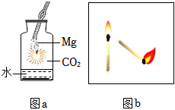
A．将大块煤粉碎后再燃烧，其目的是增大煤与氧气的接触面积
B．烛火用扇子一扇即灭，因为带走了蜡烛周围的热量，温度降低
C．图a中的现象可知，金属镁引起的火灾不可以用二氧化碳灭火
D．图b中火柴头朝上时更容易燃烧，是因为散逸的热量会加热火柴梗，提高温度
8．（3分）在一个密闭容器中，有甲、乙、丙、丁四种物质，一定条件下充分反应，测得反应前后各物质的质量如图所示。下列说法正确的是（ ）
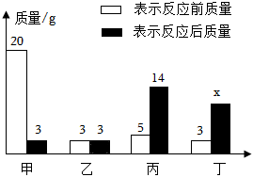
A．x＝11
B．该反应属于化合反应
C．乙一定是催化剂
D．乙和丙的相对分子质量之比是1：3
9．（3分）某物质1.6g在空气中充分燃烧共生成4.4g二氧化碳和3.6g水。则下列说法正确的是（ ）
A．消耗空气的质量等于6.4g
B．该物质一个分子中碳、氢原子的个数比为1：4
C．该物质中一定含有碳、氢，可能含有氧元素
D．该物质中一定含有碳、氢、氧元素
10．（3分）某小组以图1装置用CO夺取CuO中的O来制取Cu，同时生成CO₂。不同温度下反应4小时后固体物质的XRD图如图2所示（XRD图谱可用于判断某固体物质是否存在，不同固体出现的衍射峰的衍射角不同）。
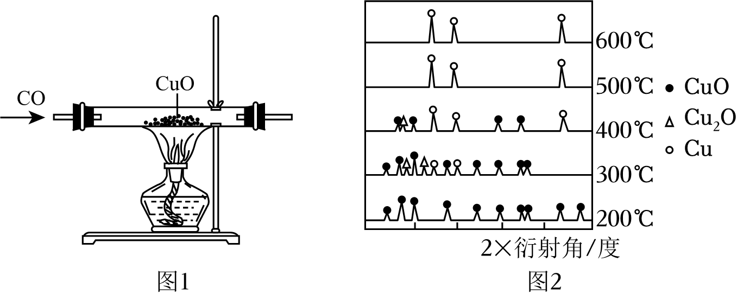
下列说法正确的是（ ）
A．400℃时，固体产物只有Cu
B．实验中，随着温度的升高，CuO先全部转化为Cu₂O，再转化为Cu
C．取32gCuO放在图1管中，当全部转化为Cu时，生成CO₂的质量8.8g
D．取32gCuO放在图1管中，在一定温度下实验，最终得到固体产物Cu和Cu₂O的混合物总质量为27.2g，则生成的CO₂质量为13.2g
二、非选择题（共8题，70分）
11．（5分）我国是茶文化的发源地。唐代陆羽《茶经》中记载：“风炉以铜铁铸之……底一窗以为通飚漏烬之所……风能兴火，火能熟水。”“漉水囊...其格以生铜铸之。”
（1）“风炉”属于 （填“纯净物”或“混合物”）。
（2）“飚”（即风）提供燃烧所需的 。
（3）“火能熟水”说明燃烧 （填吸收或放出）热量。
（4）“漉水囊”可将茶叶与茶水分离，类似于基本实验操作中的 。
（5）茶香四溢，从分子角度解释其原因是 。
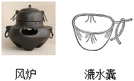
12．（12分）“见著知微，见微知著”是化学的思维方法。
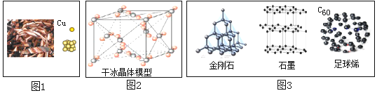
（1）化学上“Cu”能表示单质铜，表示铜元素，还能表示 。化合物中，铜元素常呈现+1价或+2价，写出铜的对应价态氧化物的化学式为 、 。
（2）干冰是二氧化碳的固体形式。熔点是﹣57℃，沸点是﹣78.5℃，干冰在室温环境中由于温差太大，吸收大量的热使分子间的距离迅速增大，从固态不经过液态直接变成气态。
①干冰由 （填“分子、原子或离子”）构成。
②干冰是优良的制冷剂，可用来保藏易腐烂的食品，其原因是 。
A．干冰是固体
B．干冰升华时吸热
C．干冰升华后无残留
D．干冰比空气重
③镁条在二氧化碳中燃烧生成氧化镁和黑色粉末，写出反应的符号表达式 。
（3）足球烯是近些年科学家们发现的一类物质，因形状像足球而得名，其中一种化学式是C₆₀（如图3）。
①物质的性质决定用途，用途反映物质的性质。金刚石可以用作钻头、切割玻璃等，是因为金刚石具有的性质是 。石墨很软，有滑腻感、优良的导电性，因此石墨可以用于 。
②金刚石、石墨等物质物理性质有较大差异的原因是 。
③下列关于C₆₀的说法正确的是 。
A.一个分子中含有60个碳原子
B．相对分子质量是720
C．它是一种单质
13．（7分）甲和乙反应生成丙和丁的微观示意图如图。
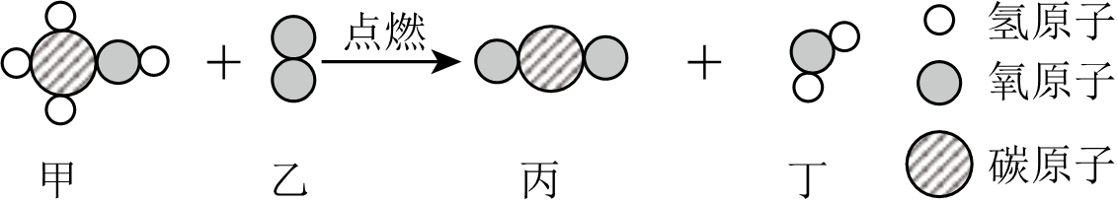
（1）其中属于单质的是 （选填甲、乙、丙、丁，下空同），属于氧化物的是 。
（2）甲为甲醇，甲醇的化学式为CH₃OH，请写出上述反应的化学方程式 。
（3）一辆普通家用轿车一百公里消耗汽油8L。相同排量的汽车燃料换成甲醇后，一百公里消耗12L甲醇，若甲醇燃料密度约为0.79g/L，请你计算每一百公里使用的甲醇燃料中所含碳元素的质量为 （请保留小数点后一位）。
14．（8分）某化肥厂以煤、空气、水为原料合成氨，其生产简要流程如下：
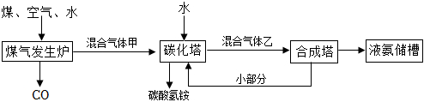
另已知：①煤气发生炉中发生的一个重要反应为：C+H₂O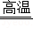CO+H₂
②合成塔中发生的反应为：N₂+3H₂2NH₃
③碳酸氢钠的化学式为：NaHCO₃
（1）混合气体甲中主要含有的气体为：①H₂、②CO₂、③ ；
（2）煤气发生炉中的重要反应为 （填“放热”或“吸热”）反应，合成塔中的反应的基本反应类型为 反应；
（3）写出碳化塔中发生的反应的化学方程式 ；
（4）该生产流程的产物主要有：①液氨、②碳酸氢铵和③ 。
（5）上述生产流程中可以循环使用的物质有 （只需填写一种物质即可）。
15．（5分）阅读下面科普短文。
菠菜是餐桌上的常客，但菠菜中的草酸含量较高，草酸能与人体中的钙离子反应生成难溶的草酸钙，有引发人体缺钙或导致泌尿结石的风险。烹饪前若将菠菜用一定方法处理，可以除去一部分草酸。
研究者通过实验研究了不同浸泡方式对菠菜中草酸去除率的影响，结果如图1。除了浸泡方式，焯水也可以除去一部分草酸。实验研究菠菜在不同水温下焯水1分钟后的草酸去除率，结果如图2。
进一步研究发现，用苏打水做浸泡剂时，虽然草酸去除率较高，但苏打水对菠菜中的维生素C有一定的破坏作用。食盐水做浸泡剂可去除草酸，但同时也可能导致菠菜中营养素的流失。综上，菠菜烹饪前用果蔬清洗剂浸泡一定时间，再焯水，既可以较好地除去草酸，又能较大限度的保存其营养成分。
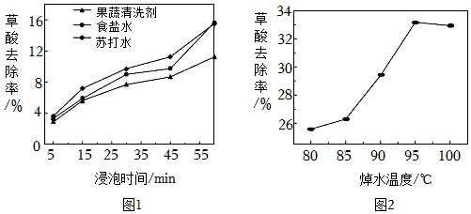
依据文章回答下列问题：
（1）草酸能与人体中的钙离子反应生成难溶的草酸钙（CaC₂O₄），钙离子的化学符号为 。
（2）由图1可知，影响菠菜中草酸去除率的因素有 和 。
（3）由图2可知，菠菜焯水的最佳温度为 。
（4）草酸的化学式为H₂C₂O₄，其中氢元素的化合价为+1，氧元素的化合价为﹣2，则碳元素的化合价为 。
16．（11分）根据如图回答问题。
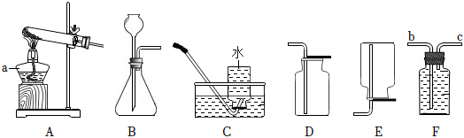
（1）写出仪器a的名称 。
（2）实验室制取二氧化碳时，可选择的发生装置为 （填字母序号），其反应的化学方程式为 ，用此装置还可以制取 （填气体的化学式），其反应的化学方程式为 。
（3）若用D装置收集气体，依据是 。
（4）用装置F收集氧气，氧气应从导管 （填“b”或“c”）端通入。
17．（14分）某学习小组对二氧化碳展开了一系列的探究。
（一）验证CO₂性质
如图是验证CO₂性质的实验装置，实验时，持续通入CO₂。
步骤Ⅰ：打开K₁，关闭K₂，观察现象。
步骤Ⅱ：关闭K₁，打开K₂，加热水，一段时间后，观察现象。
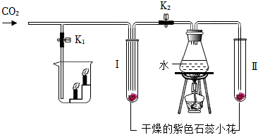
（1）步骤Ⅰ：烧杯中的现象为 。
（2）步骤Ⅱ：一段时间后，观察到试管Ⅰ、Ⅱ中的实验现象是 ，由此证明了二氧化碳具有的化学性质是 （用化学方程式表示）。
（二）探究是否可用排水集气法收集到CO₂
利用传感器对是否可用排水集气法收集到CO₂展开探究，实验装置如图1所示：
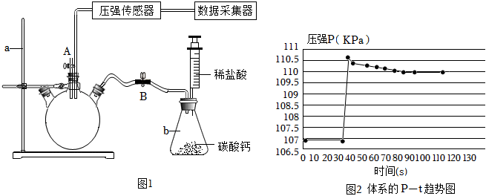
（3）实验步骤下：
①按实验装置图1组装仪器。
②检查装置的气密性 。
③在三颈烧瓶中收集二氧化碳气体并验满 （请补充相应的操作）。收集满后迅速关闭活塞A，并用止水夹夹住导气管B处。
④用压强传感器自带的注射器通过活塞A向三颈烧瓶中注入15mLH₂O，观察两分钟之内体系的压强变化如图2所示。
【总结与拓展】
（4）图2中30s后体系的压强瞬间增大的原因是 ，之后到100s之间压强又逐渐减小。
福建省厦门第一中学2023-2024学年九年级上学期第二次月考
化学试题
参考答案与试题解析
一、本卷每题3分，每小题只有一个选项正确，请在答题卡选择题栏内用2B铅笔将该选项涂黑。
1．（3分）2023年生态文明贵阳国际论坛以“推进绿色低碳发展”为主题。下列做法不符合这一主题的是（ ）
A．绿色出行，践行“低碳生活”
B．露天焚烧垃圾，减少生活垃圾量
C．植树造林，营造“绿水青山”
D．节约生活用水，降低人均用水量
【分析】根据推进绿色低碳发展，要减少污染、保护环境，进行分析判断。
【解答】解：A、绿色出行，践行“低碳生活”，能减少空气污染物、二氧化碳的排放等，做法符合主题，故选项错误。
B、露天焚烧垃圾，会产生大量的空气污染物，做法不符合主题，故选项正确。
C、植树造林，营造“绿水青山”，植物光合作用吸收二氧化碳，释放出氧气，做法符合主题，故选项错误。
D、节约生活用水，降低人均用水量，有利于保护水资源，做法符合主题，故选项错误。
故选：B。
【点评】本题难度不大，了解“推进绿色低碳发展”的含义、保护环境的措施等是正确解答本题的关键。
2．（3分）为应对全球气候变化，我国向世界承诺：2030年前达到“碳达峰”，2060年前实现“碳中和”，体现了大国担当。“碳中和”中的碳是指（ ）
A．二氧化碳 B．碳元素 C．碳原子 D．碳单质
【分析】根据碳中和的含义进行分析。
【解答】解：“碳中和”中的碳指的是二氧化碳，
故选：A。
【点评】本题考查的是基础知识，完成此题，可以依据已有知识结合题干的信息进行解答。
3．（3分）下列制取、收集、验满、检验CO₂的装置和原理能达到实验目的的是（ ）
A．制取 B．收集 C．验满 D．检验
【分析】A、根据实验室制取二氧化碳的实验注意事项，进行分析判断。
B、根据二氧化碳的密度比空气的大，进行分析判断。
C、根据二氧化碳气体的验满方法，进行分析判断。
D、根据二氧化碳的化学性质，进行分析判断。
【解答】解：A、图中实验，长颈漏斗的末端没有伸入液面以下，会导致气体从长颈漏斗处溢出，图中所示操作错误。
B、二氧化碳的密度比空气的大，不能用向下排空气法收集，图中所示操作错误。
C、检验二氧化碳是否收集满时，应将燃着的木条放在集气瓶口，不能伸入瓶中，图中所示操作错误。
D、检验二氧化碳气体可用导管向澄清石灰水中通入二氧化碳，图中所示操作正确。
故选：D。
【点评】本题难度不大，熟悉实验室制取二氧化碳的实验步骤、注意事项是解答本题的关键。
4．（3分）中国林业科学研究院将木材经化学品处理，剥离半纤维素和木质素制成的木材海绵，可以从水中吸附油脂，这种新型海绵在容量、质量和可重复使用性方面超越了现有的所有其他海绵或吸附剂，下列说法正确的是（ ）
A．在木质海绵中碳原子不再运动
B．木质海绵不具有疏松多孔的结构
C．木质海绵吸附油污的过程中生成了新物质
D．木材海绵能够有效解决石油和化学品泄漏对世界各地的水体造成的破坏
【分析】A．根据粒子的性质来分析；
B．根据物质的性质来分析；
C．根据是否生成新物质来分析；
D．根据木材海绵具有很强的吸附性来分析。
【解答】解：A．原子是不断运动的，所以在木质海绵中碳原子也是在不断运动的，故A错误；
B．从题干中可知木质海绵具有很强的吸附性，所以木质海绵具有疏松多孔的结构，故B错误；
C．吸附性属于物理性质，吸附过程中没有生成新物质，故C错误；
D．木材海绵具有很强的吸附性，所以木材海绵能够有效解决石油和化学品泄漏对世界各地的水体造成的破坏，故D正确。
故选：D。
【点评】本题考查了微粒的性质、物质的性质与用途、物质的分类等，难度不大。
5．（3分）消防用自动感温喷淋头结构如图所示。当喷淋头附近温度升高到喷淋头的设定值时，丙三醇将热敏玻璃球胀破，喷淋头自动喷水灭火。下列说法不正确的是（ ）
A．热敏玻璃球能迅速将外界的热量传递给丙三醇
B．玻璃球胀破的原因是丙三醇分子间的间隔变大
C．喷水灭火的原理是水降低了可燃物的着火点
D．日常生活中应避免热源靠近自动感温喷淋头
【分析】A、根据物质的性质来分析；
B、根据分子的性质来分析；
C、根据灭火的方法与原理来分析；
D、根据自动感温喷淋头的作用来分析。
【解答】解：A、由自动感温喷淋头的工作原理可知，热敏玻璃球能迅速将外界的热量传递给丙三醇，说法正确；
以上内容仅为本文档的试下载部分，为可阅读页数的一半内容。如要下载或阅读全文，请访问：https://d.book118.com/628074137131006041

